Учитель математики:
Аметова Э.М.

14.11.2011г
Цели:
- образовательная: дальнейшее изучение геометрических фигур, умение правильно дать определение треугольника и определение равных треугольников;
- развивающая: уметь сравнивать фигуру, находить равные элементы, анализировать
- и делать выводы;
- воспитательная: умение работать над проблемой, преодолевать трудности.

Оборудование: наглядный материал, карточки для работы в группах.

Тип урока: урок закрепления знаний, умений и навыков.

План урока:
- Организационный этап. (1 мин)
- Актуализация опорных знаний. (5 мин)
- Работа по обработке навыков и умений. (25 мин)
- Домашнее задание.(2 мин)
- Мозговая атака (10 мин)
- Подведение итогов урока.(2 мин)

Ход урока:

1. Организационный этап.

Подготовить учащихся к работе на уроке. Взаимное приветствие; проверка подготовленности учащихся к уроку (рабочее место, внешний вид); организация внимания.
2. Актуализация опорных знаний
Учитель:
- называет тему урока и определяет цели урока, перечисляет формируемые знания и умения учащихся;
- просит вспомнить и перечислить, с какими геометрическими фигурами учащиеся уже знакомы.
Ученики:
- точки;
- отрезок;
- полупрямая (луч);
- угол.
3.Работа по обработке навыков и умений
Учитель: Сегодня мы рассмотрим треугольник. Вы все себе его хорошо представляете. Можно ли назвать треугольник геометрической фигурой или нет?
Ученики: Да
Учитель: Тогда как вы считаете? Из каких простых геометрических фигур состоит треугольник?
Ученики высказывают разные предложения, и учитель быстро изображает на доске высказанное предположение:
1). Из трёх прямых:
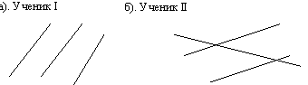
ВЫВОД: цели не достигли, треугольник не построили.

2). Из трёх отрезков:
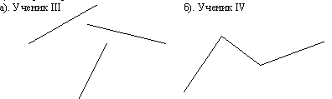
ВЫВОД: цели не достигли, треугольник не построили
3). Из трёх углов:
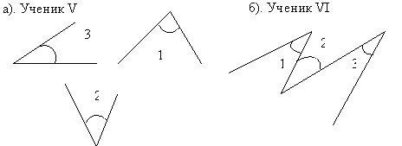
ВЫВОД: цели не достигли, треугольник не построили.
Учитель: Какие условия должны выполняться для того, чтобы можно было построить треугольник?
Учащиеся сами предлагают условия для расположения точек и отрезков (три точки не должны лежать на одной прямой и отрезки попарно соединяют эти точки).
И т. д.
– И доходят до предположения: из трёх точек и трёх отрезков
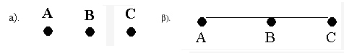
ВЫВОД: цели не достигли, треугольник не построили.
Учитель: Какие условия должны выполняться для того, чтобы можно было построить треугольник?
Учащиеся сами предлагают условия для расположения точек и отрезков (три точки не должны лежать на одной прямой и отрезки попарно соединяют эти точки).
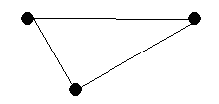

Обобщение нового материала.
Учитель предлагает ученикам дать определение треугольника, как геометрической фигуры.
Ученики: треугольник это геометрическая фигура, которая состоит из трёх точек, не лежащих на одной прямой и трёх отрезков, соединяющих эти точки.
Учитель:
- указывает, что отрезки называются в треугольнике сторонами, а точки вершинами;
- дает задание учащимся записать в тетради дату, тему урока и построить в тетрадях произвольный треугольник.
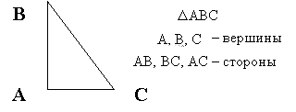
Учитель:
- указывает, что при определении треугольника, учащиеся ни разу не подумали о количестве углов.
- итак, почему треугольник назвали “треугольником”?
Ученик: потому, что у него три угла.
Учитель: просит назвать эти углы и сказать, чем они образованы?
Ученики:
Угол при вершине А – ВАС образован сторонами АВ и АС.
Угол при вершине В – АВС образован сторонами ВА и ВС.
Угол при вершине С – АСВ образован сторонами СА и СВ.
Учитель:
- дает указание учащимся: сделать в тетради рядом с рисунком записи углов:
(поясняет, что угол можно обозначать, как тремя буквами, так и одной);
- просит назвать элементы треугольника.
Ученики:
- три стороны (АВ, ВС, АС)
- три угла ()

Лабораторно-исследовательская работа.
Учитель:
- просит еще раз повторить определение треугольника;
- вспомнить определения равных фигур, и проиллюстрировать на произвольных фигурах (круг, квадрат);
- просит среди представленных учащимся треугольников найти равные треугольники;
На столе у каждого ученика лежит набор из пяти разных пронумерованных треугольников. Такие, чтобы среди пяти треугольников обязательно 2 треугольника были равны.
Например: у I варианта это 1 и 3, а у II варианта – 2 и 5 треугольники.
Учитель: просит описать способ нахождения равных треугольников;
Ученики: наложили треугольники друг на друга.
Учитель: просит наложить эти же треугольники друг на друга другим способом так, чтобы они снова совпали?
Ученики: другого способа нет.
Учитель: спрашивает, о том, что наложить треугольники можно только единственным способом, чтобы они совпали?
Ученики: да.
ВЫВОД: Итак, в равных треугольниках есть только по одной соответствующей паре углов и сторон, равных друг другу.

4. Домашнее задание.
Сообщить учащимся домашнее задание, дать краткий инструктаж по его выполнению.
Стр.76-77 выучить; ответить на воп. стр.77; №263, 265.
Откройте учебник, прочитайте задания. Есть ли вопросы?

5.Мозговая атака.
Учитель дает задание построить в тетради два равных треугольника (путем обвода трафарета).
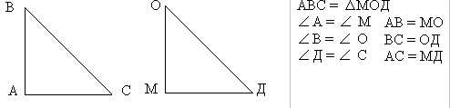
Учитель:
- просит дать определение равных треугольников (если ученики не смогут самостоятельно вывести это определение, то им помогает учитель);
- обращает внимание учащихся на запись равных треугольников:
АВС = МОД
- Решите по заранее заготовленному чертежу.
Задача (устно):
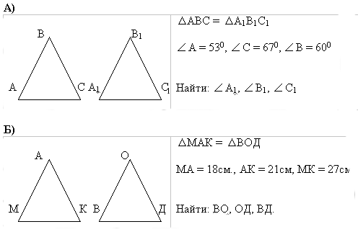
- Задача (в тетрадях).
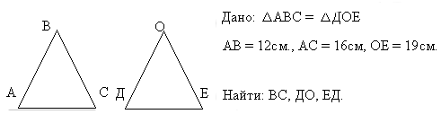

6.Итог урока.
Учитель:
- просит повторить, что нового узнали они сегодня на уроке;
- проводит оценивание работу учащихся на уроке (учитывается активность и правильность ответов).

Учащиеся рассказывают о том, чем они занимались на уроке, какие умения у них развиты хорошо, какие задания вызвали затруднения.

Мне было приятно сегодня с вами работать!

